**A Coelha e o Cervo**

Faixa de classificação etária: Livre DJCTQ - L.svg.

Áudio: Sonoplastia (sem falas).

Título original: *Rabbit and Deer*.

Gênero: Animação.

Duração: 16 minutos, aproximadamente.

Produtora e ano de produção: MOME animation (2013).

Tópicos matemáticos abordados: Geometria Plana e Espacial (dimensões).

Marcadores: Animação; Geometria; Dimensões; 2D e 3D.

Competências e habilidades do ENEM em Matemática e Suas Tecnologias: H6, H7.

Link para o vídeo: <<https://www.youtube.com/watch?v=_IEvklgjC-U>>.

Página web oficial: <<http://www.rabbitanddeer.com>>.

**Imagens selecionadas**

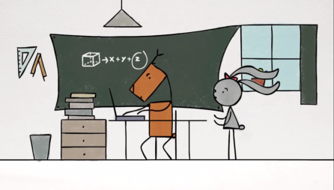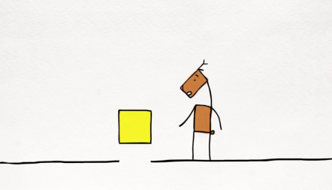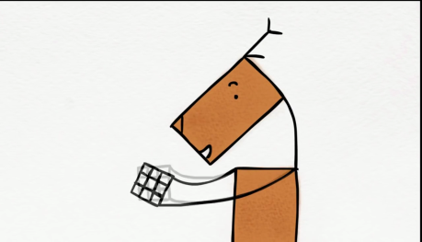

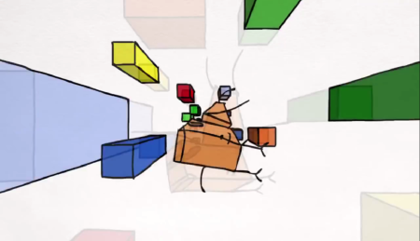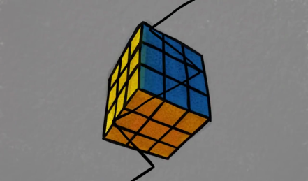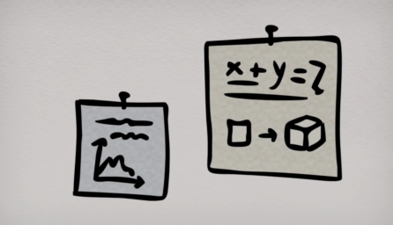

**Sinopse**

A coelha e o cervo vivem juntos e felizes em um universo plano, até que o cervo fica intrigado com um cubo mágico que aparece em sua TV quando esta se quebra. Com isso, o cervo fica obcecado em descobrir o mundo tridimensional. Um acidente o projeta para este universo e ele então se vê separado de sua amiga coelha. Veja como estes dois personagens resolvem essa situação nesse encantador curta metragem de Péter Vácz.

**Sensibilização**

|  |  |
| --- | --- |
| A coelha e o cervo vivem felizes até que sua amizade é posta à prova pela obsessão do cervo em encontrar um caminho para a terceira dimensão. Depois de um acidente, o cervo se depara com um mundo até então desconhecido para ele. A partir daí, os dois personagens se veem separados, em diferentes dimensões. Como esta amizade resistirá? | vlcsnap-error445.png |

**Questões Gerais**

1. Na sua opinião, o vídeo quer transmitir alguma mensagem? Qual?
2. No mundo bidimensional em que vivem a coelha e o cervo no início do vídeo, os personagens passam uns pelos outros, pela frente e por trás dos objetos. Supondo que, mesmo no mundo bidimensional, dois corpos não podem ocupar a mesma posição ao mesmo tempo, isto seria realmente possível em um mundo plano? E passar um braço por sobre o corpo? Como você acha que eles deveriam fazer para passar por alguma coisa que estivesse em seu caminho? E no mundo tridimensional?
3. No mundo bidimensional em que vivem a coelha e o cervo no início do vídeo, como eles veem um ao outro?
4. Na animação existem várias cenas com as quais se procura diferenciar características geométricas dos elementos que fazem parte da história quando estes estão em duas e em três dimensões. Destaque algumas destas características.
5. Após um sonho, o cervo começa uma pesquisa frenética em busca de algo. Qual objeto o instiga a pesquisar? O que ele busca?
6. Depois que o cervo e a coelha vão para o mundo tridimensional, em uma das cenas, aparece uma borboleta pousada na coelha. No vídeo, você diria que a borboleta está representada mais como um objeto semelhante a coelha bidimensional ou ao cervo tridimensional? Por quê?
7. Na sua pesquisa, o cervo consultou vários livros e se deparou com um desenho e as letras *x*, *y* e *z*. Por que, na sua opinião, o cineasta decidiu usar essas duas representações nesse ponto da história?

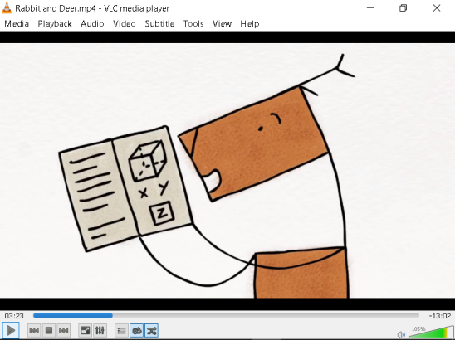

1. O que você mais gostou no filme?
2. Se você fosse o diretor desta animação, você faria algo diferente? O quê?

**Questões Específicas**

1. No momento em que a televisão quebra, surge uma imagem na tela (01:47-01:56). Na sua opinião, que objeto o cineasta quis representar?
2. Em seu sonho, o cervo interage com um quadrado (02:40-02:45). O que você acha que ele está fazendo com o quadrado? Na sua opinião, qual é o objetivo do cineasta com esta cena?

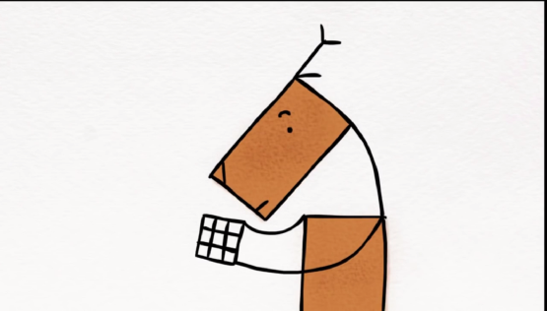

1. Que figuras começam a surgir do chão depois que o cervo joga o quadrado no chão? Em que elas se transformam? (02:48-02:59)
2. O que o cervo acha em um dos livros que está estudando? Por que você acha que a letra *z* está destacada? (03:21-03:41)
3. No vídeo (04:15-04:19), o cervo desenha um círculo, com um “cervo vitruviano” no seu interior, usando um compasso. Em um mundo bidimensional, seria possível o cervo desenhar um círculo fazendo os movimentos que ele fez com o compasso, como mostra o vídeo? Na sua opinião, como seria possível fazer um desenho circular estando em duas dimensões? Como deveria ser o compasso e quais movimentos seriam possíveis?

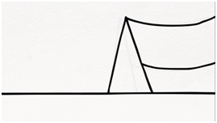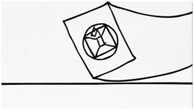

1. Depois que a bebida cai no computador do cervo, ele recebe uma descarga elétrica e desaparece. Ao reaparecer, qual é o primeiro objeto que ele vê? Que diferenças você consegue ver no cervo antes e depois deste acontecimento? (05:28-06:06)

**Observações**

• Este curta-metragem já ganhou mais de 100 prêmios internacionais.

• No vídeo, o cubo colorido que aparece várias vezes é conhecido como o cubo mágico ou cubo de Rubik. Este quebra-cabeça 3D foi inventado em 1974 pelo escultor e professor de arquitetura húngaro Ernő Rubik. Resolvê-lo consiste em deixar cada uma de suas seis faces com uma única cor. Para isto, o usuário pode girar seus mecanismos. O matemático português Rogério Martins fala um pouco mais sobre o cubo mágico no vídeo <<https://goo.gl/eQhDXo>> da série Isto é Matemática. Uma curiosidade: existem 43 252 003 274 489 856 000 posições diferentes para o cubo de Rubik (Bandelow, 1982). Uma versão interativa virtual do cubo de Rubik que pode ser executada em dispositivos modernos (incluindo *smartphones* e *tablets*) pode ser encontrada em <<http://goo.gl/sc2qUL>>.

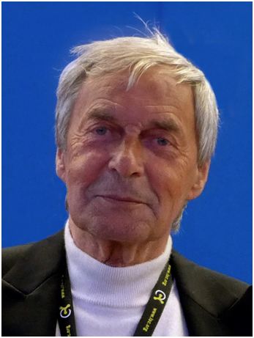

Figura: Ernő Rubik (1944-)

Fonte: Wikimedia Commons.

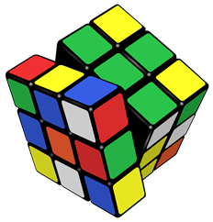

Figura: Cubo mágico.

Fonte: Wikimedia Commons.

• Segundo o diretor Peter Vacz, em seu *blog* [<http://vaczpeter.blogspot.com](http://vaczpeter.blogspot.com.br/)>, os protagonistas da animação foram inspirados nele mesmo (que segundo um amigo se parecia com um cervo) e em sua ex-namorada (que se parecia com uma coelha). Vacz começou a fazer ilustrações com esses dois animais com base nos momentos que compartilharam juntos e, então, percebeu que o que tornou os personagens tão especiais foram seus momentos felizes e suas brigas tolas, cenas de sua vida cotidiana.

• A música “Listen”, no encerramento do curta, foi inspirada e escrita para o filme, um pedido de Vacz ao seu amigo músico Mahdi Khene, que a enviou praticamente no dia seguinte ao pedido.

|  |  |
| --- | --- |
| Listen    Listen honey I’m sorry I´ve been gone  I never meant to make you feel so lonesome,  Sometimes, I recall, you tellin me,  that when you were young...  you thought you´ll end up alone.    Listen honey, I’m sorry I´ve been strange  I never meant to take you for granted,  sometimes I degrade into...  somebody that I was,  that never needed anyone. | Escuta    Escuta, amor, me perdoa por ter partido.  Eu nunca quis fazer você se sentir tão só.  Às vezes, eu me lembro de você dizer que quando era jovem...  Achava que acabaria sozinha.    Escuta, amor, me perdoa por ter estado estranho.  Eu nunca quis te magoar.  Às vezes, eu volto a ser do jeito que eu era...  Alguém que nunca precisou de ninguém. |

Transcrição e tradução: André de Carvalho Rapozo.

• Existem várias outras animações que tratam da questão da dimensão e que podem ser exibidas junto com “A Coelha e O Cervo”: “Homer3” do seriado “Os Simpsons”, “2-D Blacktop” do seriado “Futurama”, “Planolândia – O Filme” e “Dimensões” (<<http://goo.gl/dgYi6S>>).

• O clássico livro “Planolândia: Um Romance de Muitas Dimensões”, escrito em 1884 pelo professor, escritor e teólogo britânico Edwin Abbot (1838-1926), usa elementos matemáticos, incluindo questões de dimensão, para expor, de forma satírica, um retrato da sociedade londrina e seus preconceitos.

**Referências relacionadas**

• Abbott, Edwin A. *Planolândia: Um Romance de Muitas Dimensões.* Tradução de Leila de Souza Mendes. São Paulo: Conrad, 2002.

• Bandelow, Christoph. *Inside Rubik’s Cube and Beyond*. Birkhäuser, 1982.

• Brasil. *Matriz de Referência para o ENEM*. Ministério da Educação, Instituto Nacional de Estudos e Pesquisas Educacionais Anísio Teixeira (INEP), 2009. Disponível em: <<https://goo.gl/pGfzme>>.